Srijeda, 22. 04. 2020.
Engleski jezik
I like / I don`t like
https://www.youtube.com/watch?v=nE8ttvPACeg
Pogledajte video na ovom linku. Zatim u bilježnicu nacrtaj dječaka i ispod dječaka napravite tablicu tako da podijelite polja na I LIKE / I DON`T LIKE ( JA VOLIM / JA NE VOLIM). U pripadajuće polje NACRTAJTE što dječak iz priče voli, a što ne voli. Ispod crteža pojedine hrane, pokušaj napisati riječ na engleskom. Pomogni si videom.

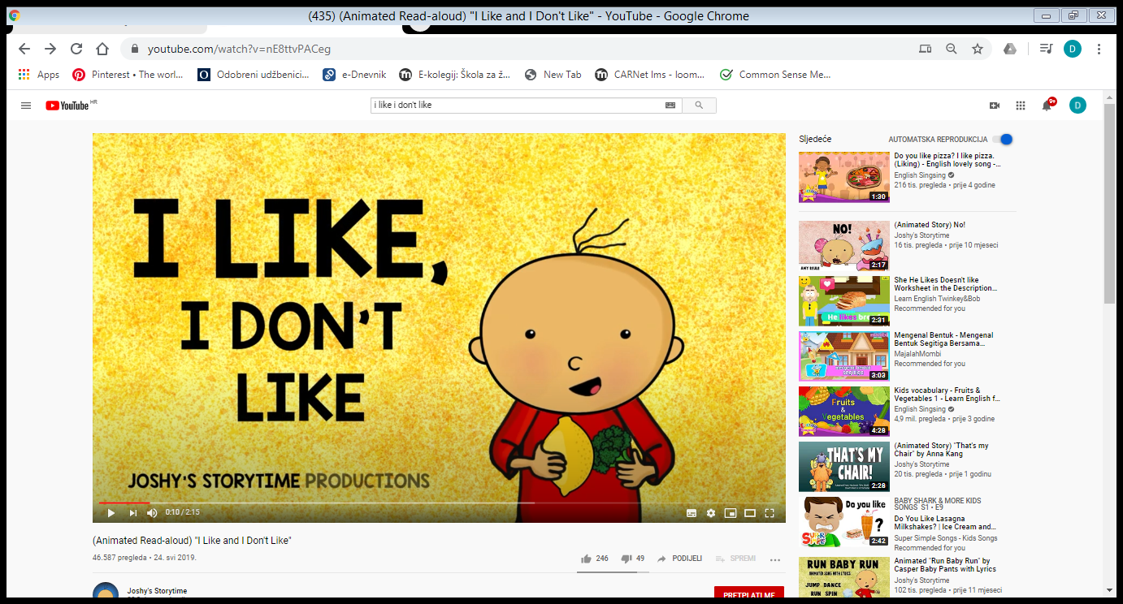
I LIKE | I DON`T LIKE

Hrvatski jezik
Čuvajte Zemlju na dlanu

Poslušaj pjesmu Čuvajte Zemlju na dlanu. Odgovori na pitanja. Udžbenim strana 105.
https://hr.izzi.digital/DOS/104/633.html
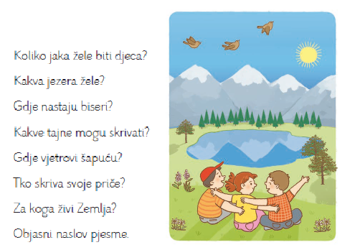

Prepiši u pisanku velikim tiskanim slovima.
ČUVAJTE ZEMLJU NA DLANU
SAŠA VERONEK GERMADNIK
PJESMA
PRIRODU TREBAMO ČUVATI.
NE BACAJ SMEĆE U PRIRODI!
NE ZAGAĐUJ VODU!

Nacrtaj tužnu, zagađenu rijeku i veselu, čistu šumu.

Matematika
Ponovi Uspoređivanje brojeva do 20 (napiši naslov u bilježnicu).

Prebroji, usporedi i zapiši matematičkim izrazom u bilježnicu.
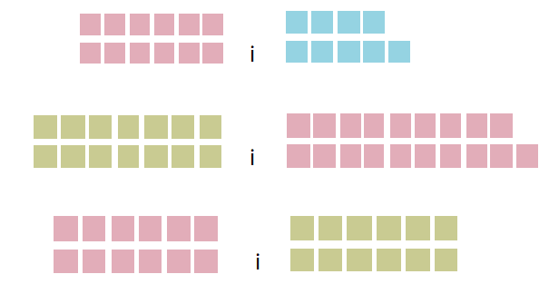

Ponovi brojeve do 20 na IZZI-ju. Riješi objekt Poboljšaj svoje pamćenje, a zatim se zabavi i složi slagalicu.
https://hr.izzi.digital/DOS/1109/1517.html
Koliko je životinja na slici u slagalici? Je li to više ili manje od 15?

Riješi zadatke u zbirci zadataka na stranici 112. i 113.

Glazbena kultura
Poslušajte i pogledajte pjesmu na ovoj poveznici https://www.youtube.com/watch?v=ZSfgCIGd7k4 i nacrtajte djevojčicu s proljetnim cvijećem u kosi.

